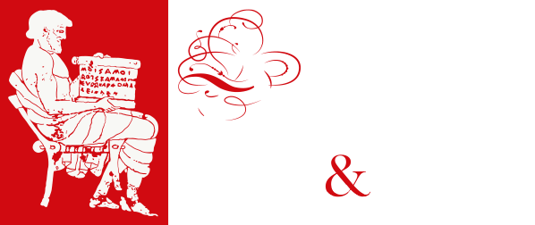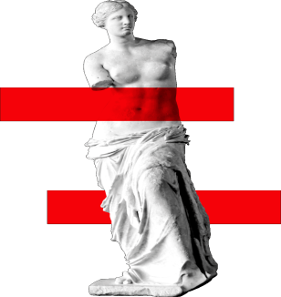
AICC ANTICO E MODERNO

PREMIAZIONE CONCORSO “ VE LO RACCONTO IO, IL MITO”
CONCORSO INDETTO DALL’ASSOCIAZIONE ITALIANA DI CULTURA CLASSICA
DELEGAZIONE ANTICO E MODERNO

L’AICC ANNUNCIA CHE UN RACCONTO INVIATO DALLA CLASSE II A LICEO CLASSICO DEL NOSTRO ISTITUTO SI E’ CLASSIFICATO TRA I PRIMI DIECI DELLA FINALE NAZIONALE. SI COMUNICA, ALTRESI’, CHE MARTEDI’ 8 FEBBRAIO 2022, NEL CONTESTO DELLA GIORNATA MONDIALE DELLA LINGUA E CULTURE ELLENICHE, SARANNO PREMIATI (VIA STREAMING) I PRIMI TRE RACCONTI VINCITORI DELL’EDIZIONE 2022. LA CASA EDITRICE MONDADORI, CHE HA SELEZIONATO I RACCONTI MOGLIORI INVIATI DA TUTTA ITALIA, HA GIA’RESO NOTA L’ IMMINENTE PUBBLICAZIONE DEL NOSTRO MITO INTITOLATO ” SCILLA E CARIDDI: DA MOSTRI MARINI A BENIAMINI DELL’UMANITA” NEL VOLUME VE LO RACCONTO IO IL MITO 4.
INCROCIAMO LE DITA E COMPLIMENTI AI NOSTRI RAGAZZI!!!

